湖南科技大学考试试题纸（A卷）
（ 2021 - 2022学年度第 1 学期）
课程名称: 线性代数B 开课单位: 数学学院 命题教师: 陈洁
授课对象: 全校各适用专业 学院 年级 班
考试时量: 100 分钟 考核方式: 考试 考试方式: 闭卷
审核人: 审核时间: 年 月 日
- 选择题 （每小题4分, 共20分）
1、设向量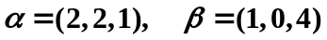, 则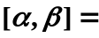（ ）
(A) 10; (B) 8; (C) 6; (D) 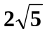.
2、设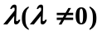为的特征值, 则下列说法错误的是（ ）
(A) 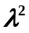为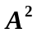的特征值; (B) 若可逆, 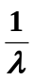为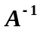的特征值;
(C) 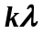为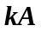的特征值; (D) 若可逆, 为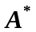的特征值.
3、阶矩阵可逆的充要条件是（ ）
(A) 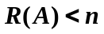; (B) 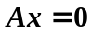有非零解;
(C) 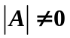; (D) 以上都不是.
4、设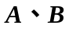为阶方阵, 则下列说法正确的是（ ）
(A) 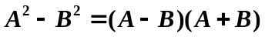; (B) 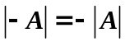 ;
(C) 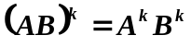; (D) 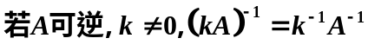.
5、设为阶等价方阵, 则下列说法不正确的是（ ）
(A) 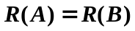; (B) 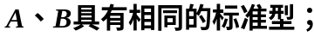;
(C) 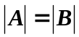; (D) .

- 填空题 （每小题4分, 共20分）
1、排列961473528的逆序数是 .
2、设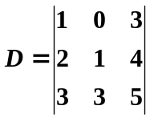, 则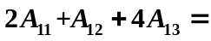 .
3、设向量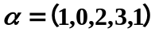, 则向量的长度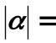 .
4、设为阶方阵, 且有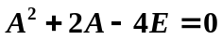, 则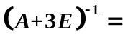 .
5、设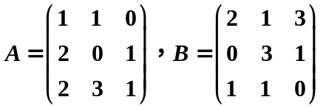, 则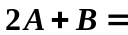 .
- 计算题 （每小题12分, 共60分）
- 求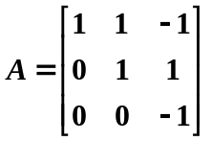，且满足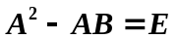，求矩阵.

- 计算阶行列式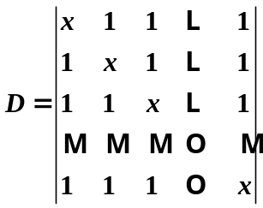的值.

- 求向量组的极大线性无关组与秩.

- 求矩阵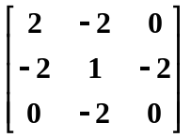的特征值及对应的特征向量.

- 求线性方程组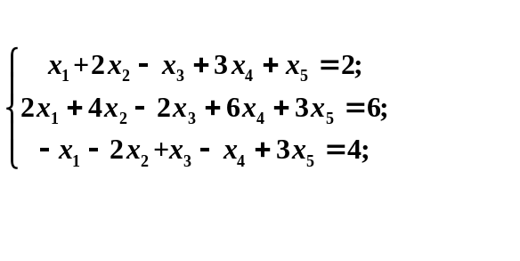的解.

